МІНІСТЕРСТВО ОСВІТИ І НАУКИ УКРАЇНИ НАЦІОНАЛЬНИЙ УНІВЕРСИТЕТ «ЛЬВІВСЬКА ПОЛІТЕХНІКА»
Інститут прикладної математики і фундаментальних наук Кафедра прикладної математики



Лабораторна робота №3
з курсу “Програмування настільних застосунків”
Тема: “Створення та використання класів”

Виконав студент групи ПМ-33 Венгринюк Олег
Прийняла Терендій О. В.
Завдання:

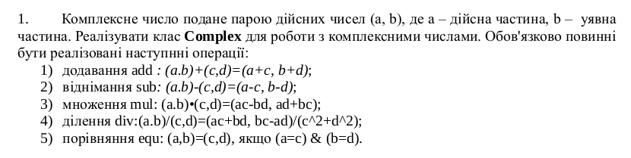

Програмний код:

import complex.Complex;

public class Main {
public static void main(String [] args){
Complex A = new Complex(1, 2);
Complex B = new Complex(2, 2);

System.out.println(A.add(B));
System.out.println(A.sub(B));
System.out.println(A.mul(B));
System.out.println(A.div(B));
System.out.println(A.equ(B));

}

}

package complex;

public class Complex {

private double a;
private double b;

public Complex(){
this.a = 0;
this.b = 0;
}

public Complex(double a, double b){
this.a = a;
this.b = b;

}

public Complex(Complex c){
a = c.getRe();
b = c.getIm();
}

public double getRe(){
return this.a;
}

public double getIm(){
return this.b;
}

public Complex add(Complex B){
double new_a = this.a + B.getRe();
double new_b = this.b + B.getIm();

return new Complex(new_a, new_b);
}

public Complex sub(Complex B){
double new_a = this.a - B.getRe();
double new_b = this.b - B.getIm();

return new Complex(new_a, new_b);
}

public Complex mul(Complex B){
double a = this.a;
double b = this.b;
double c = B.getRe();
double d = B.getIm();

return new Complex(a*c-b*d, a*d+b*c);
}

public Complex div(Complex B){
double a = this.a;
double b = this.b;
double c = B.getRe();
double d = B.getIm();

double new_a = (a*c+b*d)/(c*c+d*d);
double new_b = (b*c-a*d)/(c*c+d*d);
return new Complex(new_a, new_b);
}

public boolean equ(Complex B){
double a = this.a;
double b = this.b;
double c = B.getRe();
double d = B.getIm();

return (a==c) & (b==d);
}

@Override
public String toString() {
return String.format("%f%+fi", this.a, this.b);
}
}

Результат виконання роботи:

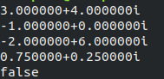

UML-діагарма:
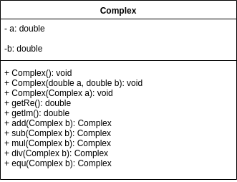

Висновок: В ході виконання лабораторної роботи було розроблено клас для зберігання та операцій з комплексними числами.

